SJTU公司
立项建议书

项目名称：课堂威视
项目组：
学号 | 姓名 | 手机 | 电子邮箱
516030910016 | 王子阳 | 18217369516 | 764994703@qq.com
516030910006 | 方俊杰 | 18217273360 | 695048014@qq.com
516030910024 | 张政童 | 18217337057 | 1315691850@qq.com
516030910008 | 李青弈 | 13262616693 | 236778160@qq.com

2018 年 6 月
- 项目的必要性

在大学的教学过程中，考勤是一项比较重要的内容，出勤率影响到教学的质量。在大部分需要考勤制度的课程教学中，考勤工作还是由人工或者刷卡完成，这些方式一定程度上能起到作用，但可能存在着代答代刷的问题。由于学生们可以根据兴趣与实际情况选择很多的课程，这也给出勤考核的工作、对教学质量的提高带来难度。同时，课堂听课状态极大得影响着课堂教学质量，教师在讲课的同时如若要兼顾观察所有学生的动作，也将影响到教师的讲课质量。因而我们小组希望通过该项目的开发，使用人脸识别的技术解决该难题。

本项目采用人脸识别确定上课学生的人数与状态，统计任意时段学生上课情况，可以为授课教师本人以及学校管理层提供客观的课堂教学质量评估信息，使得教师可以全面客观地了解上课状态，及时调整授课内容和方式，而学校教学督导可以全面实时地了解教师授课质量，对教师授课质量做出长期而公正的评价。
- 项目目标和特性
- 项目目标

本项目所开发的系统将通过对视频监控数据进行实时分析，基于人脸识别技术，对课堂教学状态进行自动分析与监测。本项目采用人脸识别确定上课学生的人数与状态，统计任意时段学生上课情况，可以为授课教师本人以及学校管理层提供客观的课堂教学质量评估信息，使得教师可以全面客观地了解上课状态，及时调整授课内容和方式，而学校教学督导可以全面实时地了解教师授课质量，对教师授课质量做出长期而公正的评价。

- 项目特性
  - 功能需求
    - 用户角色管理（优先级：高）
- 系统中分为普通教师和教务管理员两种角色。（高）
- 每个用户登录后只能访问自己具有权限的功能，例如，教师只能查看自己的课程信息，而教务可以查看所有教师的信息，并管理基础数据。
    - 显示个人主页
- 用户登录后，可以看到个人主页
- 左边菜单显示了用户有权限操作的项，当前用户“国子监”可以查阅统计信息和课程信息；
- 右边为一周内的历史数据和更长时间的历史数据的直方图与折线图，图中横坐标为时间，纵坐标为上课期间监控到的人脸的数量。(注：凡是能够被统计到人脸的同学，就说明他们在抬头听老师讲课，凡是低头的学生，都无法识别出人脸，说明他们没有听课。根据识别出来的人脸数量，可以判断学生上课的情况。（高）
- 识别图像中学生表情，判断课堂氛围并生成教师改进建议。（低）
    - 课程信息浏览（高)
- 能够看到有权限看到的所有课程信息的列表，主要包含了课程名、上课时间、学生人数和抓拍间隔时间等。
    - 实时监控 （中）
- 点击具体某门课后，如果正在上课，就会看到实时监控画面。
    - 对应手机APP开发 （低）
- 开发实现上述功能的移动端APP。

  - 非功能性需求
    - 可用性需求
- 界面直观，无需培训或短时间尝试即可使用
- 界面美观，布局合理
    - 可靠性需求
- 正常运行时间达到99%，故障少
    - 性能需求
- 最长响应时间不超过6秒
- 可支持50用户的并发请求
    - 可支持性需求
- 可在WIN10系统上运行
- 桌面端兼容各主流浏览器，移动端兼容主流手机型号
    - 设计约束
- 使用 faceplusplus进行人脸识别
- 使用Pillow(Python Imaging Library)标记人脸

- 项目技术方案

- 技术架构图
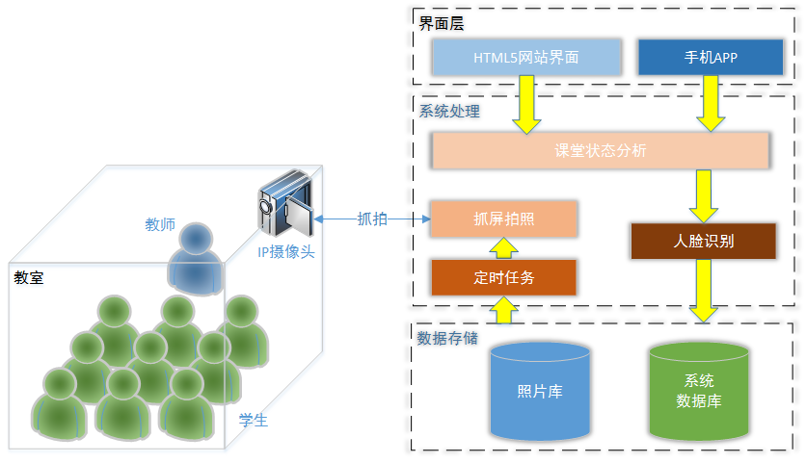
- IP摄像头：负责将课堂实时的课堂状态抓拍图像传送回服务器，考虑到网络的压力，可以配置数据采集的参数，例如每秒钟采集的帧数。
- 数据存储：包含两部分信息，一部分存储了抓拍文件的照片库，另一部分存储了课堂气氛分析结果的历史数据和各种系统配置信息等系统数据。暂时拟用MySQL。
- 系统处理层：负责从数据存储层中读取数据，并使用第三方开源的识别人脸技术，由课堂气氛分析模块来实时分析。同时，系统处理层还将根据抓拍频率的设置值来通过定时任务控制视频抓拍的结果。使用https://www.faceplusplus.com.cn提供的库来识别，使用Pillow(Python Imaging Library)对图片中识别出的人脸进行标记。
- 界面层：界面层将采用HTML5来开发，向用户实时呈现指定教室的实时课堂气氛，或者查询某位教师的相关历史记录，对其教学气氛进行评估。同时为了方便用户访问系统，还将开发对应的手机APP，用户通过手机APP可以实现通过浏览器访问系统时完全相同的功能。
- 物理架构图
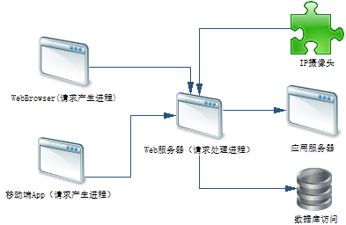
- 建模工具
PowerDesigner
- 编程语言
  - 前端： HTML5 JavaScript CSS
  - 后端： Java Python
- 编程工具
Eclipse VSCode
- 编程框架
  - 前端：React
  - 后端：SSH Pillow
- 开发方法
基于UML的面向对象方法

- 项目风险分析和里程碑计划

- 风险
- 进度风险。开发时间较紧，因此采用四个冲刺（Sprint1、Sprint2、Sprint3、Sprint4）来增量式实现功能。
- 技术风险。项目成员未使用过人脸识别Pillow第三方库，未使用过IP摄像头硬件，因此需要尽早学习使用第三方库及硬件。
- 需求风险。需求可能在开发过程中不断变更，因此在项目启动时，建立界面原型，尽早获得用户反馈，使软件需求更稳定。
- 架构风险。项目组对SSH框架缺少开发经验，因此在尽早首要进行了架构设计，并开发架构原型。
- 里程碑计划

迭代 | 任务描述 | 成果
项目启动  6月5日~6月30日 | 需求调研与分析；  项目立项；  数据预处理。 | 完成产品待办事项，即确定软件需求
Sprint 1  7月2日~7月10日 | 架构分析与设计；  架构实现与搭建；  R1的需求分析、设计与实现；  系统测试，并获得用户反馈，进行缺陷修复与改进。 | 完成系统版本1（R1）的开发
Sprint 2  7月11日~7月19日 | 在R1的基础上进行R2的需求分析、设计与实现；  系统测试，并获得用户反馈，进行缺陷修复与改进。 | 完成系统版本2（R2）的开发
Sprint 3  7月20日~7月27日 | 在R2的基础上进行R3的需求分析、设计与实现；  系统测试，并获得用户反馈，进行缺陷修复与改进。 | 完成系统版本3（R3）的开发
Sprint 4  7月28日~8月31日 | 安装R3，撰写用户手册，对用户进行培训，系统上线运行，并根据系统运行反馈进行缺陷修复与改进。 | 完成系统版本3的发布

系统版本1（R1）必须实现的功能:
  - 人脸识别功能
  - IP摄像头硬件接入
  - 抓取保存图片
系统版本2（R2）必须实现的新功能:
  - 初步前端界面
  - 登录、注册
  - 浏览课程信息
  - 统计分析

系统版本3（R3）必须实现的新功能:
  - 优化前端界面
  - 管理图片
  - 课程信息管理
  - 获取课堂氛围
  - 获取课堂改进意见

- 项目预期成果

- 《项目计划》
- 《迭代计划》
- 《迭代评估报告》
- 《软件需求规约文档》（SRS文档）和用例模型（.oom）
- 《用例规约文档》
- 《软件架构文档》和分析设计模型（.oom）
- 《测试用例》和《测试报告》
- 《项目总结报告》
- 源代码和可执行代码
- 演示视频文件
- 演示PPT

